

TEST RAPORU

POWER LİNK SYSTEMN INTERNATIONAL CO LTD Rapor No : CE/2006/54786
7F-2, NO. 12, SEC 1, BESHIN ROAD, SHINDIAN CITY, Tarih : 23/05/2006
TAIWAN Sayfa : 1 – 4

Aşağıdaki mallar müşteri tarafından sunulmuş ve tanımlanmıştır:

Ürün Tipi : Militec-1
Örnek Alındı : 16/05/2006
Test Tarihi : 16/05/2006 – 23/05/2006

**************************************************************************************

Test Sonucu : Lütfen diğer sayfaya bakınız

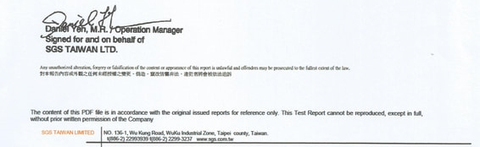



TEST RAPORU

POWER LİNK SYSTEMN INTERNATIONAL CO LTD Rapor No : CE/2006/54786
7F-2, NO. 12, SEC 1, BESHIN ROAD, SHINDIAN CITY, Tarih : 23/05/2006
TAIWAN Sayfa : 4 – 4

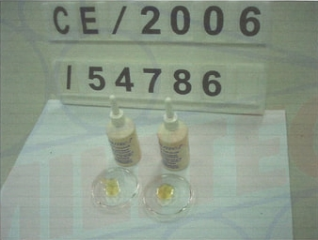

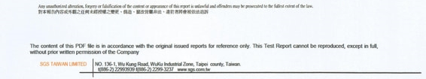

TEST RAPORU

POWER LİNK SYSTEMN INTERNATIONAL CO LTD Rapor No : CE/2006/54786
7F-2, NO. 12, SEC 1, BESHIN ROAD, SHINDIAN CITY, Tarih : 23/05/2006
TAIWAN Sayfa : 3 – 4

Ürün (ler) | Adet | Metot | MDL
  Sonuç
  No.1
Krom VI (C_{r}+6) | ppm | UV-VIS(US EPA 7196A) referans sonrası US EPA 3060A | 2 | N.D.
Kadmiyum (Cd) | ppm | ICP – AES referans sonrası EN 1122, METOT B:2001 veya başka asit sindirimi | 2 | N.D.
Cıva (Hg) | ppm | ICP- AES referans sonrası US EPA 3052 veya başka asit sindirimi | 2 | N.D.
Kurşun (Pb) | ppm | ICP- AES referans sonrası US EPA 3050B veya başka asit sindirimi | 2 | N.D.

NOT: (1) N.D = Bulunamadı (≤MDL)
(2) ppm = mg/kg
(3) MDL = yöntem algılama sınırı
(4) Polimerik uygulamalarda dekabromodifenil eter(DecaBDE) komisyon tarafından muaftır 2005/717/EC belgesi ile tebliğ edilen 2002/95/EC Direktifini Değiştiren 13 Ekim 2005 tarihli Karar
(5) PBEEs=PBDEs= polibromlu difenil eter=PBDOs=PBBOs
(6) ‘’ – ‘’ = Düzenleme değil

TEST RAPORU
POWER LİNK SYSTEMN INTERNATIONAL CO LTD Rapor No : CE/2006/54786
7F-2, NO. 12, SEC 1, BESHIN ROAD, SHINDIAN CITY, Tarih : 23/05/2006
TAIWAN Sayfa : 2 – 4

Test Sonuçları:
PARÇA ADI NO :1 : AÇIK TURUNCU SIVI

Ürünler: | Birim | Method | MDL | Result
 |  |  |  | No:1
Dibromobiphenyl | % |  | 0.0005 | N.D
Tribromobiphenyl | % |  | 0.0005 | N.D
Tetrabromobiphenyl | % | USEPA3540C veya USEPA3550C'ye referansla. | 0.0005 | N.D
Pentabromobiphenyl | % | Analiz HPLC/DAD ile yapıldı. LC/MS veya GC/MS. | 0.0005 | N.D
Hexabromobiphenyl | % | (2002/95/EC (RoSH), 83/264/EEC tarafından | 0.0005 | N.D
Heptabromobiphenyl | % | Yasaklanmıştır ve76/769/EEC) | 0.0005 | N.D
Octabromobiphenyl | % |  | 0.0005 | N.D
Nonabromobiphenyl | % |  | 0.0005 | N.D
Decabromobiphenyl | % |  | 0.0005 | N.D
Toplam PBB'ler (Polibromlu bifeniller)/ Yukarıdakilerin toplamı | % |  |  | N.D
Monobromobiphenyl ether | % |  | 0.0005 | N.D
Dibromobiphenyl ether | % |  | 0.0005 | N.D
Tribromobiphenyl ether | % |  | 0.0005 | N.D
Tetrabromobiphenyl ether | % | USEPA3540C veya USEPA3550C'ye referansla. | 0.0005 | N.D
Pentabromobiphenyl ether | % | Analiz HPLC/DAD ile yapıldı. LC/MS veya GC/MS. | 0.0005 | N.D
Hexabromobiphenyl ether | % | (2002/95/EC (RoSH), 83/264/EEC tarafından | 0.0005 | N.D
Heptabromobiphenyl ether | % | Yasaklanmıştır ve76/769/EEC) | 0.0005 | N.D
Octabromobiphenyl ether | % |  | 0.0005 | N.D
Nonabromobiphenyl ether | % |  | 0.0005 | N.D
Decabromobiphenyl ether | % |  | 0.0005 | N.D
Toplam PBBEa(PBDEa) (Polibromlu bifenil eterler)/ Yukarıdakilerin toplamı. | % |  |  | N.D
Mono ila Bromsuz bifenil eter toplamı.  ( Not 4) | % |  |  | N.D

